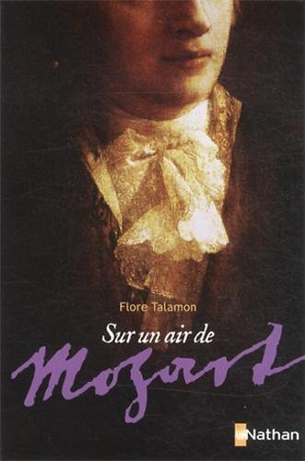**Sur un air de Mozart**

**Claire Talamon**

Nathan

978-2092543665

156 pages

5 euros

*04 avril 2013*

Un joli roman jeunesse, plus à destination d’un lectorat féminin et écrit avec beaucoup de soin qui emmène le lecteur jusqu’en Autriche, à Vienne précisément à l’époque de Mozart.

Viki vit en harmonie avec son père, Anton Schweizer et sa grande sœur, Luisa dans un appartement cossu de la ville de Vienne. L’histoire commence en 1790. Depuis qu’elles ont perdu leur mère de maladie, les deux jeunes filles entretiennent avec leur père une vive complicité, notamment grâce à la musique. Avec la cuisinière Gertrud, devenue la maîtresse de maison, l’absence de la mère a pu être comblée. *« Si la famille n’avait à cette époque pas sombré dans le désespoir, c’était bien à la cuisinière qu’elle le devait : grâce à son inépuisable affection et à son optimisme sans faille, la petite lueur vacillante qui éclairait le foyer ne s’était jamais éteinte. »* Ainsi chacun semble vivre heureux. Jusqu’au jour où monsieur Schweizer décide de se remarier et impose à ses filles, Augustine de la Marquette, jeune Française victime de la Révolution*. « Le château de sa famille a été mis à feu et à sang par des paysans et son père l’a envoyée illico presto à l’étranger. »* Cette femme se révèle être, dans un premier temps, une belle-mère égoïste et capricieuse. Elle parvient à rompre l’harmonie familiale et détourne rapidement son mari de ses deux filles. L’aînée va chercher de l’apaisement auprès d’un jeune homme musicien et bohème et Viki va se réfugier davantage encore dans la musique et surtout, chez son nouveau voisin, le *« kapellmeister »,* Wolfgang Amadeus Mozart, occupé à composer un opéra : la Flûte enchantée.

Quelques péripéties très ordinaires, plutôt attendues dénoueront sans surprise le drame et la famille Schweizer retrouvera sa cohésion initiale. Bref, un roman, en apparence, sans grande envergure romanesque ni originalité mais qui retient pourtant le lecteur. Sans doute parce que les nombreuses descriptions de la vie quotidienne en Autriche au XVIII enrichissent le roman, lui apportent de l’intérêt et rendent la lecture réellement passionnante. Mozart n’est sans doute ici qu’un prétexte pour construire une histoire mais ce personnage apparaît dans une grande réalité et suppose un travail de recherche bien documenté qui apporte au roman une certaine force et de l’intérêt. L’ensemble est raconté dans un style élégant, à travers une écriture précise et sensible et un vocabulaire (parfois) soutenu, légèrement désuet pour le public adolescent mais d’une attractivité littéraire incontestable. Ainsi par exemple *: « Restreindre notre pratique de la musique est un moyen de nous diviser pour mieux régner. Peu lui chaut que cette privation te chagrine ! »*

A l’issue du livre, vous n’aurez qu’une hâte : écouter la Flûte enchantée ou le Requiem de Mozart et vous rendre à Vienne, Rauhensteingasse.

A savoir aussi. En fin de volume, est notifié l’ensemble des œuvres musicales citées dans le roman et une courte biographie du compositeur ainsi qu’une postface de l’auteur apportant quelques précisions sur l’écriture de son roman, notamment sur l’interpénétration de la réalité dans la fiction.

Cécile Pellerin

*Mozart, Vienne, Musique, Histoire, Opéra, Famille, XIII.*